淡江時報 第 1039 期
俄文系畢業公演暴風雪
學習新視界
【記者李宜汀淡水校園報導】俄文系於18、19日在實驗劇場舉辦畢業公演，演出「俄羅斯文學之父」普希金的作品「暴風雪」，為四年來的所學展現成果，吸引逾百人觀賞。總召、俄文四周欣讚分享，「這次表演採用歌舞劇的方式呈現，故事內容雖然是場悲劇，但我們挑戰演出融合了感傷、幽默等情緒，希望把俄羅斯人特有的黑色幽默帶給觀眾。」

公演描述富家千金瑪莎與貧窮軍官弗拉基米爾真心相愛，因遭到家人的反對，他們選擇在一個暴風雪的夜晚私奔，卻又遇上惡劣的天候，以致於陰差陽錯地沒能會合。加上瑪莎因父親去世、母親遷居，而弗拉基米爾則不幸在戰場上去世。故事的最後，作者出乎意料地讓女主角遇上另一個真愛，是從戰場上歸來的布爾明上校。劇情曲折起伏，也充滿了浪漫主義色彩。

俄文系校友張宸揚特地返校觀賞，他說：「這次採歌舞劇的新型態演出，讓人眼前一亮，表演服裝十分精緻，配樂選擇也恰到好處，各個細節都看得出表演者的用心和投入。」
2018/06/14

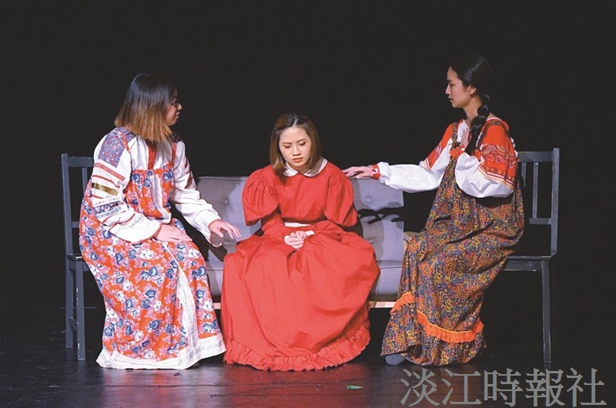
俄文系於18、19日在實驗劇場舉辦畢業公演，演出「俄羅斯文學之父」普希金的作品「暴風雪」。（攝影／麥麗雯）

